LPWAN

Low power wide area networks (LPWAN) technologies focus on long-distance communication applications with energy constraints, which usually comes at the cost of a reduced bit rate.

To ensure reliability, efficient signal demodulation techniques are paramount to enable long-distance communications and better service quality. Thus, reducing the need for signal retransmission, which entails congesting thescarce spectrum resources. Spectrum efficiency is particularly important in the unlicensed industrial, scientific, and medical (ISM) spectrum band since this band is available to the public and requires minimal fees to access

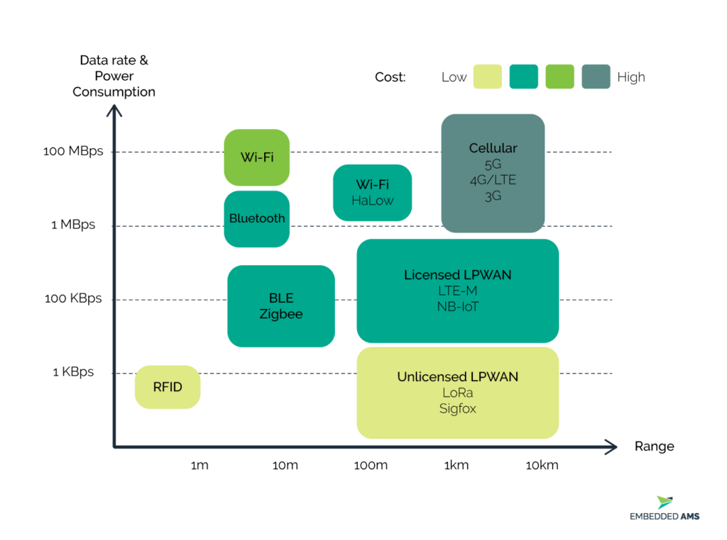

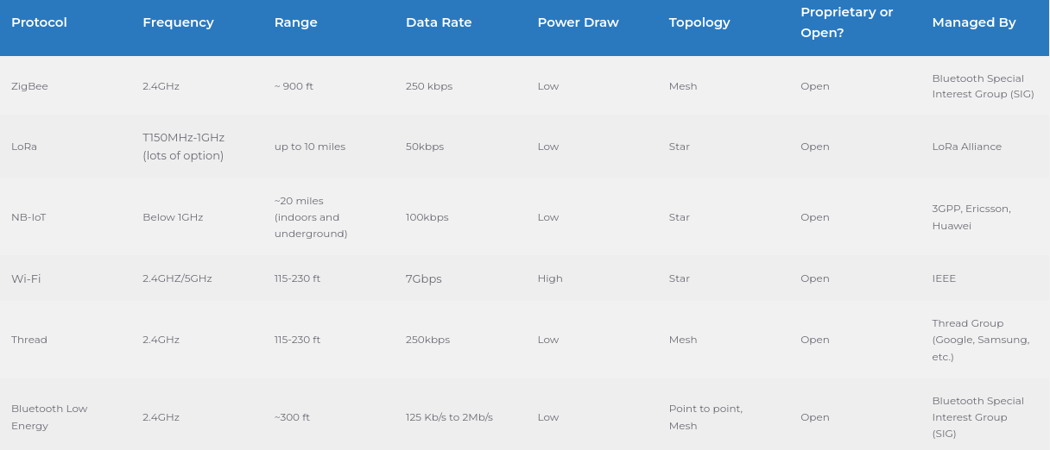
LoRa haberleşme teknolojisinin diğer kablosuz haberleşme teknolojilerine kıyasla en büyük avantajı, geniş mesafeye düşük maliyetle erişim imkanı sağlamasıdır. Önceden belirtildiği üzere WiFi ile erişim kurabileceğimiz alan çok kısıtlıdır ve bununla birlikte güç tüketimi de yüksek seviyededir. Hücresel haberleşme ise mesafe kısıtlamasına tabi olmamasına rağmen yüksek güç tüketimi, operatör firmaların erişim altyapılarının durumuna bağımlılık ve hizmet bedelleri ortaya çıkarmaktadır. Buna karşın LoRa haberleşme teknolojisinin sunduğu, kapalı alanda 2-3 kilometreye, açık alanda 15 kilometreye kadar varan erişim imkanı, uç noktada bağlı olacak cihaza göre bir veya iki adet kalem pil ile 10 yıla kadar sorunsuz bir şekilde çalışabilmektedir.

Lora

“LoRa is a constant envelope modulation (very low cost, power efficient power amplifier implementation) … [it] is the most robust, ultra-low power and long range RF solution available.”

Stephan Hengstler
“A Novel Chirp Modulation Spread Spectrum technique for Multiple Access”

A prominent LPWAN modulation technique is LoRa, providing a suitable platform for many IoT applications.

LoRa can be operated on the license free sub-gigahertz bands, for example, 915 MHz, 868 MHz, and 433 MHz. It also can be operated on 2.4 GHz to achieve higher data rates compared to sub-gigahertz bands, at the cost of range. These frequencies fall into ISM bands that are reserved internationally for industrial, scientific, and medical purposes.

It can achieve data rates between 0.3 kbit/s and 27 kbit/s, depending upon the spreading factor.

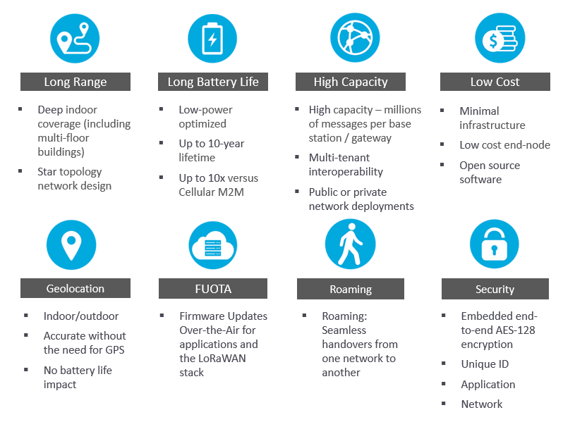

- Ultra low power - LoRaWAN end devices are optimized to operate in low power mode and can last up to 10 years on a single coin cell battery.
- Long range - LoRaWAN gateways can transmit and receive signals over a distance of over 10 kilometers in rural areas and up to 3 kilometers in dense urban areas.
- Deep indoor penetration - LoRaWAN networks can provide deep indoor coverage, and easily cover multi floor buildings.
- License free spectrum - You don’t have to pay expensive frequency spectrum license fees to deploy a LoRaWAN network.
- Geolocation- A LoRaWAN network can determine the location of end devices using triangulation without the need for GPS. A LoRa end device can be located if at least three gateways pick up its signal.
- High capacity - LoRaWAN Network Servers handle millions of messages from thousands of gateways.
- Public and private deployments - It is easy to deploy public and private LoRaWAN networks using the same hardware (gateways, end devices, antennas) and software (UDP packet forwarders, Basic Station software, LoRaWAN stacks for end devices).
- End-to-end security- LoRaWAN ensures secure communication between the end device and the application server using AES-128 encryption.
- Firmware updates over the air - You can remotely update firmware (applications and the LoRaWAN stack) for a single end device or group of end devices.
- Roaming- LoRaWAN end devices can perform seamless handovers from one network to another.
- Low cost - Minimal infrastructure, low-cost end nodes and open source software.
- Certification program- The LoRa Alliance certification program certifies end devices and provides end-users with confidence that the devices are reliable and compliant with the LoRaWAN specification.
- Ecosystem- LoRaWAN has a very large ecosystem of device makers, gateway makers, antenna makers, network service providers, and application developers.

- Radyo Modülasyonu ve LoRa
Mevcut Chirp Spread Spectrum (CSS) teknolojisinden türetilen tescilli bir yayılma spektrumlu modülasyon tekniği olan LoRa, 125 KHz veya 500 KHz'lik (uplink kanalları için) sabit bant genişliğine sahip bir kanalda çalışırken hassasiyet ve veri hızı arasında bir ödünleşim sunar. , ve 500 KHz (downlink kanalları için). Ek olarak, LoRa ortogonal yayılma faktörlerini kullanır. Bu, ayrı bir uç düğümün güç seviyeleri ve veri hızlarının uyarlanabilir optimizasyonlarını yaparak ağın bağlı uç düğümlerin pil ömrünü korumasını sağlar. Örneğin, bir ağ geçidine yakın yerleştirilmiş bir uç cihaz, çok az bağlantı bütçesine ihtiyaç duyulduğundan, verileri düşük yayılma faktöründe iletmelidir. Ancak, bir ağ geçidinden birkaç mil uzakta bulunan bir uç cihazın çok daha yüksek bir yayılma faktörü ile iletmesi gerekecektir. Bu daha yüksek yayılma faktörü, artan işleme kazancı sağlar,

Kod dizisinin çip hızının ve veri sinyalinin bit hızının Log10 oranı işlem kazancı (Gp) olarak adlandırılır. Bu kazanç, kanal negatif sinyal-gürültü oranına (SNR) sahip olsa bile alıcının orijinal veri sinyalini kurtarmasına izin verir. LoRa, frekans kaydırmalı anahtarlama (FSK) modülasyonuna kıyasla üstün bir Gp'ye sahiptir ve aynı sinyal veri hızını ve benzer bir bağlantı bütçesini korurken daha düşük bir verici çıkış gücü seviyesine izin verir.

Compared with FSK and GFSK modulation methods, LoRa has the following advantages:
- The communication distance of LoRa is about 10 times longer than that of FSK/GFSK modulation.
- The LoRa chip is compatible with FSK and GFSK modes.
- Low power consumption, which can extend battery life.
- Sleep current <10uA, low receiving current: 13 mA.
- LoRa modulation provides an improvement of 30dB over FSK's synchronization channel spacing suppression.
All in all, compared with FSK and GFSK modulation methods, LoRa has the advantages of long-distance, low power consumption, and strong anti-interference. If it is applied in a solution with a long-distance and a more complicated environment, it is recommended to choose the LoRa module.
Bir DSSS sisteminin dezavantajlarından biri, oldukça hassas (ve pahalı) bir referans saat gerektirmesidir. Semtech'in LoRa Chirp Spread Spectrum (CSS) teknolojisi, son derece doğru bir referans saati gerektirmeyen, düşük maliyetli ve düşük güçlü, ancak sağlam bir DSSS alternatifi sunar. LoRa modülasyonunda, sinyal spektrumunun yayılması, Şekil 5'te gösterildiği gibi, frekansı sürekli değişen bir chirp sinyali üretilerek elde edilir.
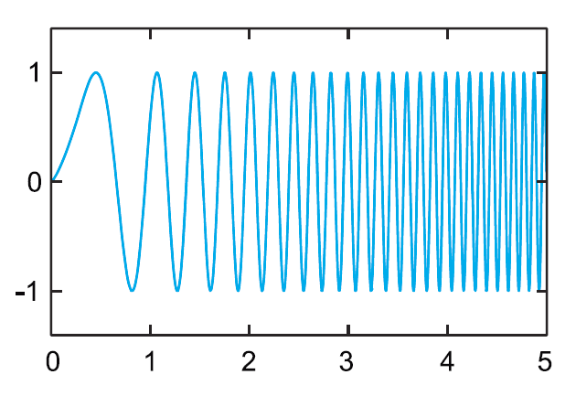

LoRa Chirp Spread Spectrum çizimi

Bu yöntemin bir avantajı, verici ve alıcı arasındaki zamanlama ve frekans sapmalarının eşdeğer olması ve alıcı tasarımının karmaşıklığını büyük ölçüde azaltmasıdır. Bu cıvıltıların frekans bant genişliği, sinyalin spektral bant genişliğine eşdeğerdir. Bir uç cihazdan bir ağ geçidine veri taşıyan veri sinyali, daha yüksek bir veri hızında yongalanır ve chirp taşıyıcı sinyali üzerine modüle edilir. LoRa modülasyonu ayrıca iletilen sinyalin sağlamlığını artıran değişken bir hata düzeltme şeması içerir. Gönderilen her dört bit bilgi için beşinci bit eşlik bilgisi gönderilir.

- Anahtar LoRa Modülasyon Özellikleri
LoRa işlem kazancı, veri sinyalinin bir yayılma kodu veya çip dizisi ile çarpılmasıyla RF kanalına dahil edilir. Toplam sinyalin enerjisi artık daha geniş bir frekans aralığına yayılarak alıcının daha düşük (yani daha kötü) bir sinyal-gürültü oranına (SNR) sahip bir sinyali ayırt etmesine olanak tanır.

In LoRa terms, the amount of spreading code applied to the original data signal is called the spreading factor (SF). LoRa modulation has a total of six spreading factors (SF7 to SF12). The larger the spreading factor used, the farther the signal will be able to travel and still be received without errors by the RF receiver.

Daha da önemlisi, LoRa modülasyon spreading factorleri doğal olarak ortogonaldir. Bu, farklı yayılma faktörleriyle modüle edilen ve aynı frekans kanalında aynı anda iletilen sinyallerin birbiriyle etkileşime girmediği anlamına gelir. Bunun yerine, farklı yayılma faktörlerindeki sinyaller birbirlerine gürültü gibi görünür.
LoRa sinyalleri sağlamdır (robust) ve hem bant içi hem de bant dışı girişim mekanizmalarına karşı çok dirençlidir. LoRa modülasyonu ayrıca çok yollu ve solmaya karşı bağışıklık sunarak (immunity to multipath and fading), her iki mekanizmanın da hakim olduğu kentsel ve banliyö ortamlarında kullanım için ideal hale getirir.
Ek olarak, Doppler kaymaları, temel bant sinyalinin zaman ekseninde küçük bir frekans kaymasına neden olur. Bu frekans ofset toleransı, sıkı toleranslı referans saat kaynakları (tight tolerance reference clock sources) gereksinimini azaltır ve bu nedenle LoRa'yı mobil cihazlardan veri iletişimi için ideal hale getirir.
(Ayrıca Yüksek tolaranslı clock’ların maliyeti de daha fazladır.)

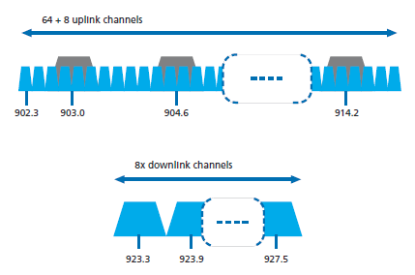
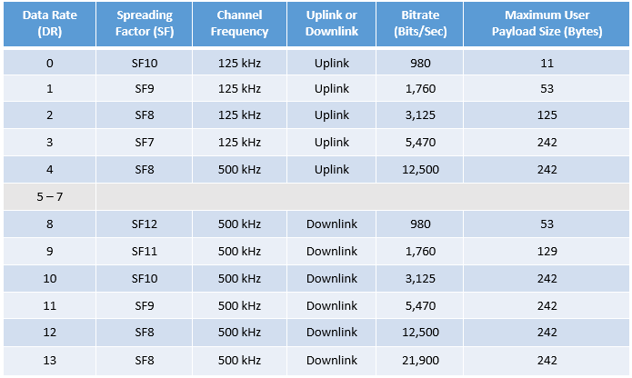
LoRa modülasyon özellikleri

- Veri Çarpışmaları ve Yayılma Faktörü Ortogonalliği
LoRa ile, farklı yayılma faktörleri kullanan paketler ortogonaldir, yani birbirlerine görünmezler: daha önce belirtildiği gibi, sadece birbirlerine gürültü olarak görünürler. Bu nedenle, aynı alıcı kanalına farklı yayılma faktörlerinde aynı anda ulaşan iki paket çarpışmayacak ve her ikisi de ağ geçidi modem yongası tarafından demodüle edilecektir. Ancak, aynı kanalda aynı anda gelen aynı yayılma faktörüne sahip iki paket bir çarpışmaya neden olabilir . Ancak iki paketten biri altı dB daha güçlüyse, hayatta kalacaktır.

The Lora technology covers the physical layer (the wireless modulation used to create the long-range communication link), while other technologies and protocols such as LoRaWAN (Long Range Wide Area Network) cover the upper layers.

LoRaWAN

LoRaWAN is a Media Access Control (MAC) layer protocol built on top of LoRa modulation. It is a software layer which defines how devices use the LoRa hardware, for example when they transmit, and the format of messages.
LoRaWAN, LoRa Alliance tarafından standartlaştırılmış ve sürdürülen güvenli çift yönlü iletişim, mobilite ve yerelleştirme hizmetleri sunan açık bir ağ protokolüdür.
LoRaWAN is also responsible for managing the communication frequencies, data rate, and power for all devices.Devices in the network are asynchronous and transmit when they have data available to send. Data transmitted by an end-node device are received by multiple gateways, which forward the data packets to a centralized network server. Data are then forwarded to application servers. The technology shows high reliability for the moderate load, however, it has some performance issues related to sending acknowledgements.

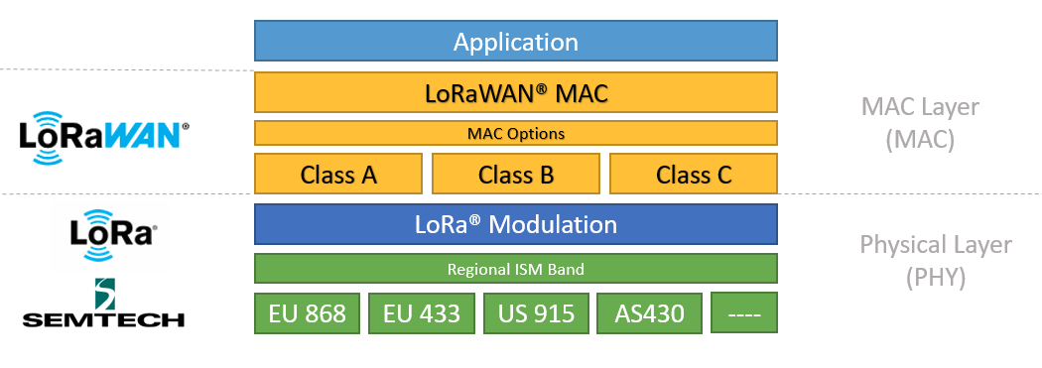

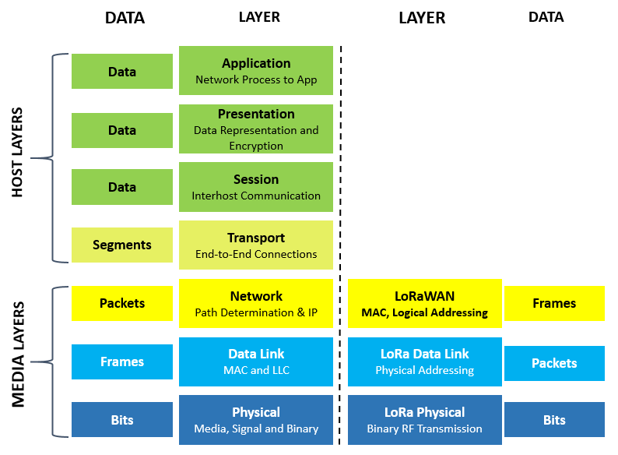

OSI yedi katmanlı ağ modeli

LoRa, şekildegösterilen OSI yedi katmanlı Ağ Modeli tarafından tanımlandığı gibi tamamen fiziksel (PHY) veya “bit” katmanı uygulamasıdır.
LoRaWAN ağındaki LoRa tabanlı cihazlar ve ağ geçitleri arasında bire bir ilişki yoktur; uç cihazlara gönderilen ve bu cihazlardan gönderilen mesajlar, menzil içindeki tüm ağ geçitlerinden geçer. Tekilleştirme ağ sunucusu tarafından gerçekleştirilir.

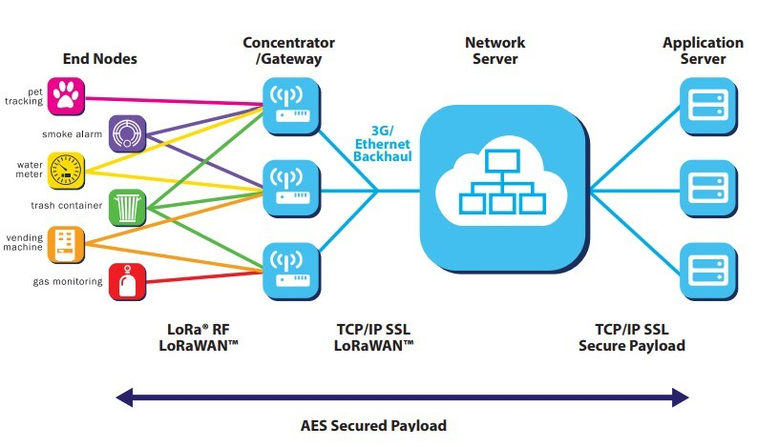

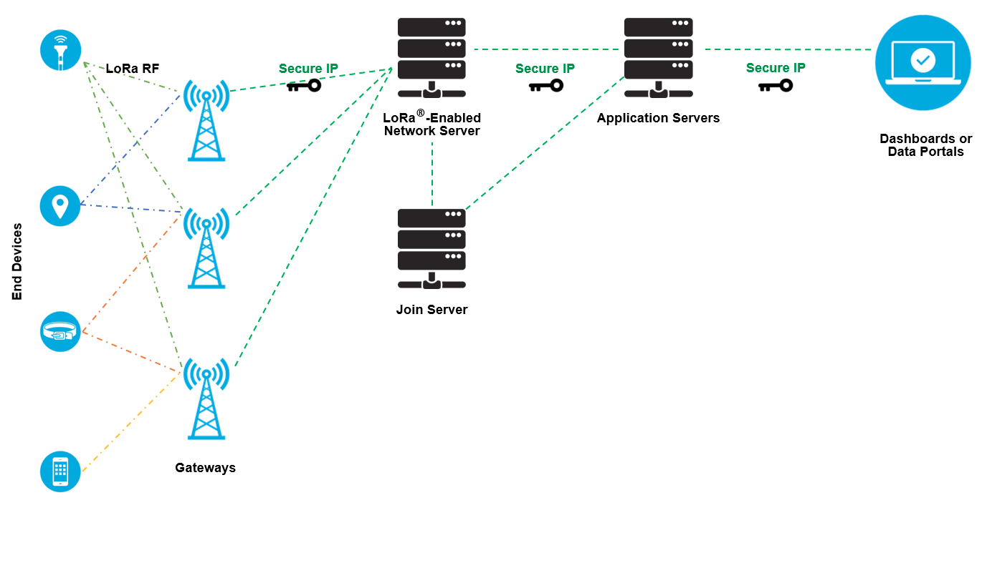
Lora Kullanım alanları:

COVID-19 Support
Smart Agriculture
Smart Buildings
Smart Cities
Smart Electricity Metering
Smart Environment
Smart Gas Metering
Smart Healthcare
Smart Home
Smart Homes & Buildings
Smart Industrial Control
Smart Metering
Smart Retail
Smart Supply Chain & Logistics
Smart Water Metering
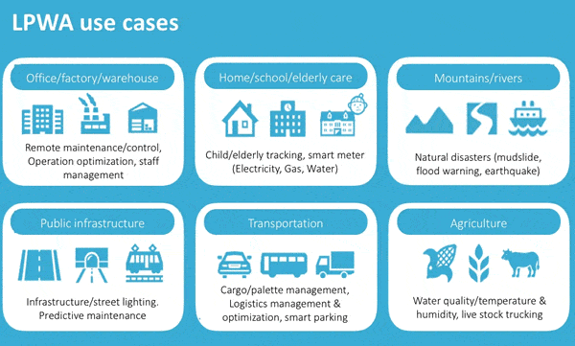

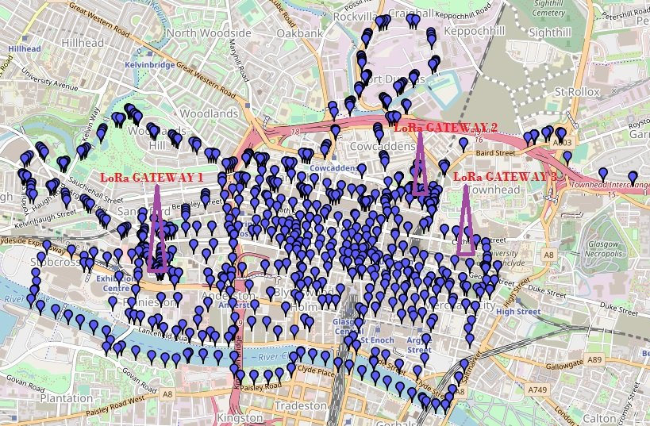

A Google map showing the location of the three LoRa Gateways installation in Glasgow city centre. Markers map the locations from where the end-device received LoRaWAN RSS indicators.
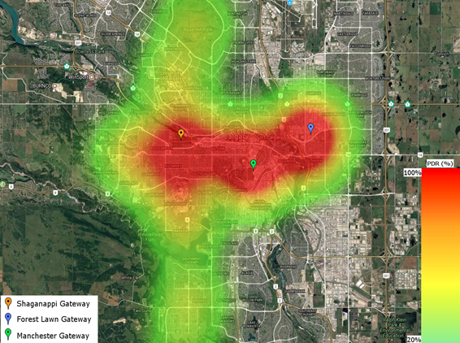

City of Calgary LoRaWAN signal coverage map

- Measuring soil condition for urban canopy maintenance and water valve status remotely, which saves time, conserves resources and provides more accurate and timely data.
- City-wide air quality sensors enable us to monitor the environment.
- River sensors provide ongoing updates on flood concerns, allowing us to better plan and prepare for any high-water events.

Istanbul Airport, Biggest Industrial IoT Network in Airport Business
Istanbul Airport has an area of 76.5 million square meters

Skysens is the official wireless industrial IoT network provider for Istanbul Airport and is currently operating this large network.
Teams in Istanbul Airport are instantly monitoring many different infrastructures on a single network including waste pumps, water and electric meters, doors, ILS systems, UPS systems and other critical assets. There are more than 3000 points in the airport and this is expected to be 10000 by the end of the project. All the data is currently gathered from the Skysens end-modules, monitored and analyzed with the Skysens IoT platform.
Skysens’s plug-and-play end modules provide a wide range of application areas and can be used in many different infrastructures for diverse purposes. Energy and water consumption, temperature and humidity of the environment or specific machines, different assets’ current conditions or maintenance needs, electrical leakages, location tracking for the employees or vehicles or unauthorized door openings can be monitored in minutes through the same network, without the need of any infrastructural costs.

Ekstra:
EU 863-870MHz ISM Band
EU 863-870MHz Preamble Format
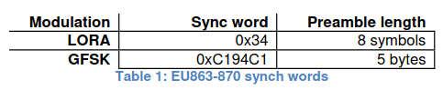

EU863-870 ISM Band channel frequencies

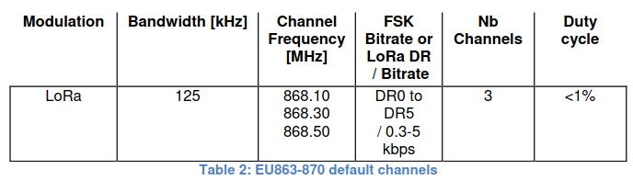

EU863-870 Data Rate and End-device Output Power encoding
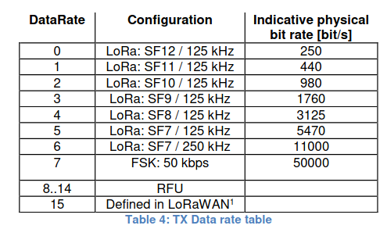
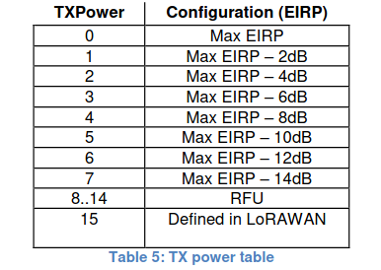

References

- https://www.thethingsnetwork.org/docs/lorawan/what-is-lorawan/

- https://www.semtech.com/lora/what-is-lora

- https://www.semtech.com/lora/lora-applications
- https://www.semtech.com/lora/why-lora
- https://lora-developers.semtech.com/documentation/technical-documents

- https://lora-alliance.org/wp-content/uploads/2020/11/lorawan-regional-parameters-v1.1ra.pdf
- https://www.gsl.com.tr/lora-kablosuz-haberlesmenin-yukselen-yildizi.html

- https://lora-developers.semtech.com/documentation/tech-papers-and-guides/lora-and-lorawan/

- https://www.researchgate.net/publication/351449349_LoRa_Signal_Demodulation_Using_Deep_Learning_a_Time-Domain_Approach?enrichId=rgreq-94e7f428ec8f15fa5157516a161c0694-XXX&enrichSource=Y292ZXJQYWdlOzM1MTQ0OTM0OTtBUzoxMDIxNzYwMzk2ODYxNDQxQDE2MjA2MTgwNzA5MTc%3D&el=1_x_3&_esc=publicationCoverPdf

- https://en.wikipedia.org/wiki/LoRa

